编号：0081-2018-2021
计量要求导出和计量验证记录表
测量过程名称 |  | 20CrMnTi卡瓦硬度检测过程 |  |  | 被测参数要求(含公差) |  | （60±2）HRC
被测参数要求识别依据文件 |  |  |  |  | HDQSA-114-50-18产品图样
计量要求导出方法
1、被测参数的允差T=4HRC
导出测量设备最大允许误差：△_{允}=T×1/3=1.33HRC
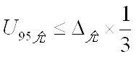
2、测量设备不确定度推导:
=1.33×1/3≈0.44HRC
3、测量范围导出：洛氏硬度计测量范围（0～100）HRC，已经覆盖了测量要求的范围为（60±2）HRC。
计量校准过程 | 测量设备名称 |  | 型号规格 | 设备特性  (示值误差等) |  | 校准证书编号 |  | 校准日期
计量校准过程 | 洛氏硬度计  0188 |  | HR150A | ±1.5HRC  校准结果62.3HRC,误差0.3HRC |  | YT-063-2021-0316322 |  | 2021.03.04
计量验证记录

1）测量设备的测量范围（0～100）HRC,满足计量要求的测量范围（60±2）HRC要求。
2）测量设备的校准结果：62.6HRC,误差0.3HRC，满足计量要求最大允许误差1.33HRC要求。

验证结论： √符合 □有缺陷 □不符合 （注：在选项上打√，只选一项）
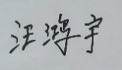
验证人员签字： 验证日期：2021 年03 月10日
认证审核记录：
- 被测参数要求识别代表了“顾客”的要求；
- 计量要求导出方法正确；
- 测量设备的配备满足计量要求；
- 测量设备已检定/校准；
- 测量设备验证正确。
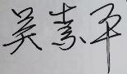
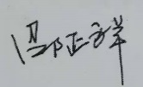
审核员：

企业代表签字： 审核日期：2021 年06 月17日

